mise en scène d’ animaux: éléphant, hyène et buffle
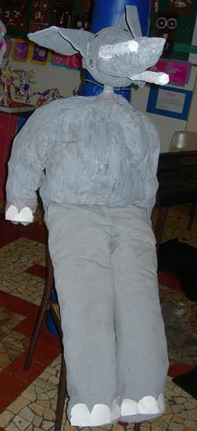 | 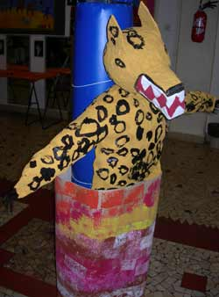 | 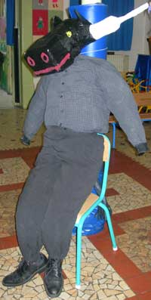
Ces animaux sont réalisés en papier mâché. Les têtes sont faites avec des boîtes en carton et des ballons de baudruche recouverts de papier mâché. Les corps sont en vêtements rembourrés, l'ensemble est peint à la gouache. |  | 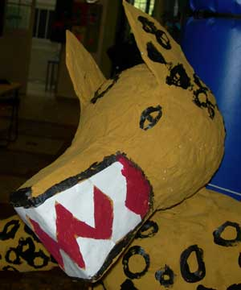
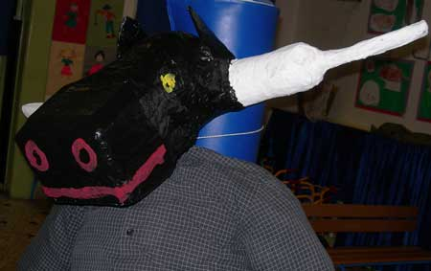 |  | 